APEDEMA-RJ

V Encontro de Comunidades do Mosaico de Unidades de Conservação da Mata Atlântica Central Fluminense (MCF),

VI Encontro de Educação Ambiental da Serra dos Órgãos

XI Congresso da Assembleia Permanente de Entidades de Defesa do Meio Ambiente (APEDEMA-RJ)

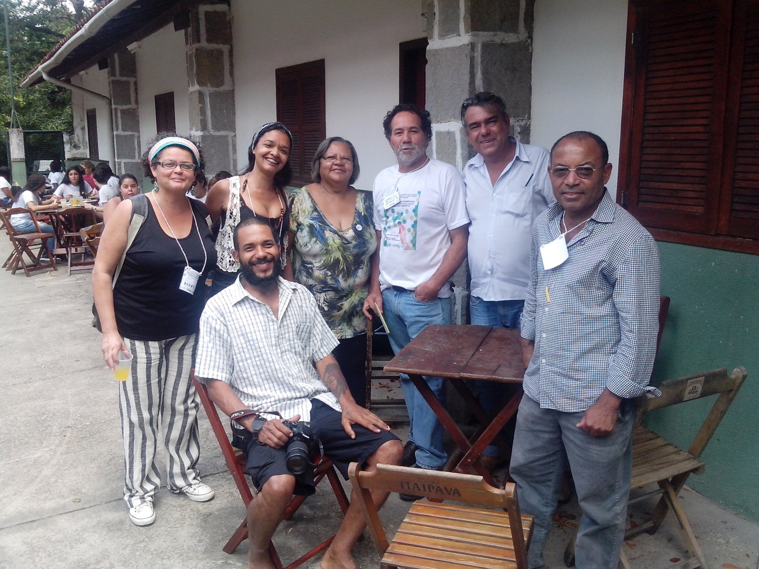

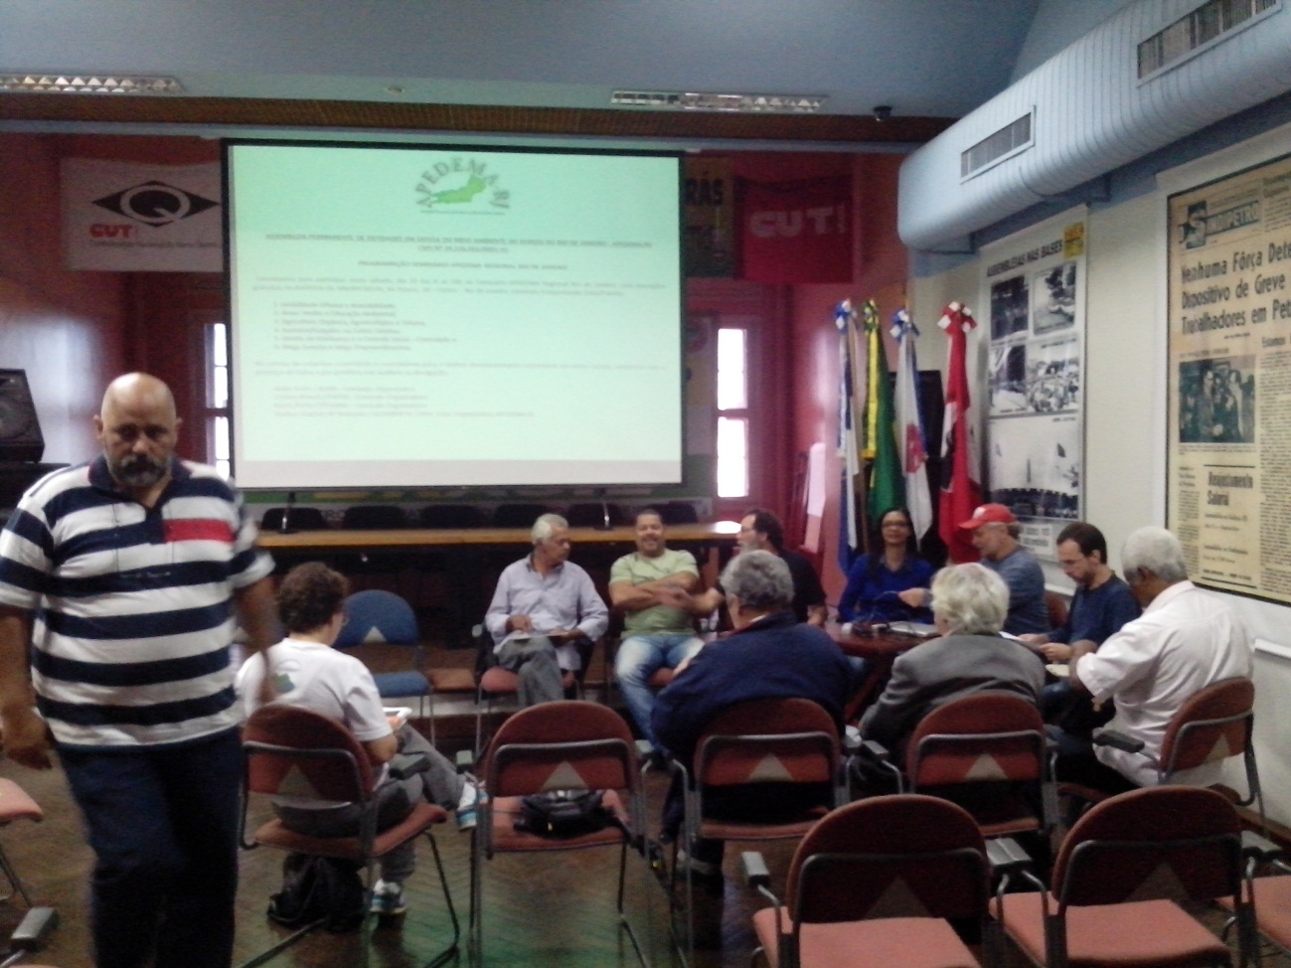

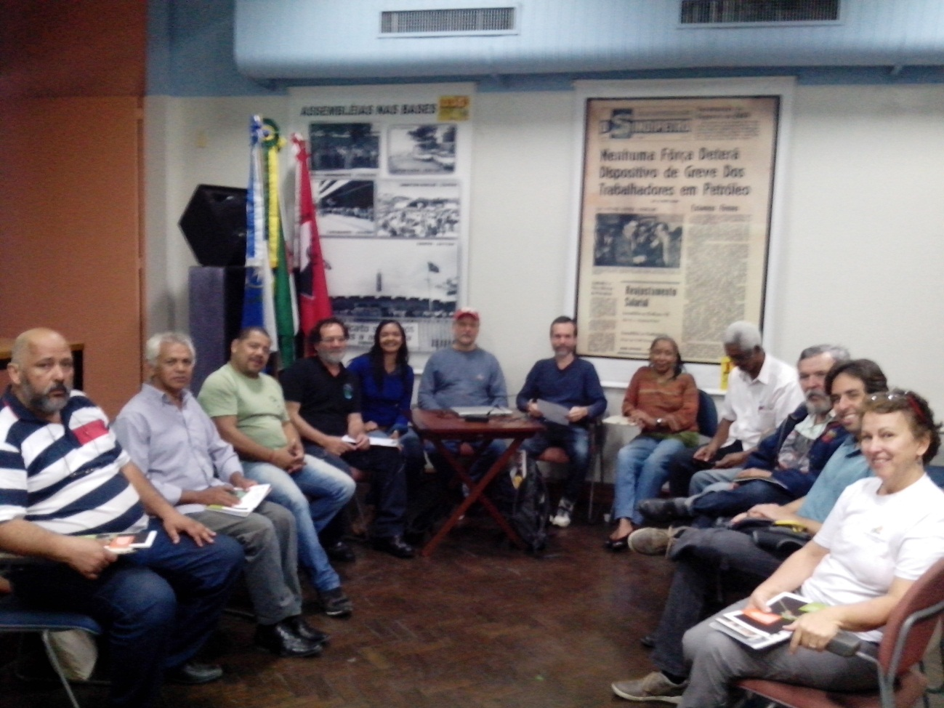

Com o tema Agricultura Familiar: arranjos produtivos locais e educação ambiental
O objetivo é fomentar arranjos produtivos locais que articulem processos de agricultura familiar, pesca artesanal, turismo solidário, arte, artesanato, educação ambiental, saúde, conservação da biodiversidade e controle social das políticas públicas.

